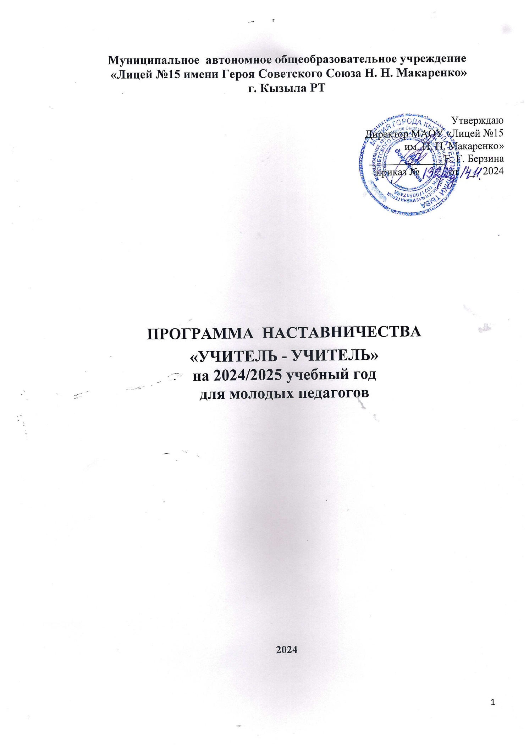
Содержание программы

Пояснительная записка 3-5
  - Актуальность разработки программы наставничества 3
  - Цель и задачи программы наставничества 4
  - Срок реализации программы… 4
  - Применяемые формы наставничества и технологии 4
  - Основные виды деятельности 4
  - Формы и методы работы педагога-наставника с наставляемыми 5
  - Принципы наставничества 5

Ожидаемые результаты работы программ наставничества 5

Содержание программы 5-7
  - Основные участники программы и их функции 5-6
  - Механизм управления программой наставничества 6-7
3.1 Организация контроля и оценки 7

Планируемые мероприятия по реализации программы наставничества на учебный год 7-8

ПОЯСНИТЕЛЬНАЯ ЗАПИСКА

Актуальность разработки программы наставничества
Программа наставничества МАОУ «Лицей№15 им. Н. Н. Макаренко» создана в целях решения задач национального проекта «Образование» по внедрению целевой модели наставничества во всех образовательных организациях Российской Федерации, т.к. современной школе нужен профессионально-компетентный, самостоятельно мыслящий педагог, психологически готовый к реализации гуманистических ценностей и включению в инновационные процессы на практике.
Реализация Программы опирается на нормативно-правовую базу Российской Федерации
  - Конституция Российской Федерации;
  - Гражданский кодекс Российской Федерации;
  - Трудовой кодекс Российской Федерации;
  - Федеральный закон от 19 мая 1995 г. № 82-ФЗ «Об общественных объединениях»;
  - Концепция содействия развитию благотворительной деятельности и
добровольчества в Российской Федерации, утвержденная распоряжением Правительства Российской Федерации от 30 июля 2009 г.№ 1054-р);
  - Стратегия развития волонтерского движения в России, утвержденная на заседании Комитета Государственной Думы Российской Федерации по делам молодежи (протокол № 45 от 14 мая 2010 г.);
  - Основы государственной молодежной политики Российской Федерации на период до 2025 года, утвержденны распоряжением Правительства Российской Федерации от 29 ноября 2014 г. № 2403-Р);
  - Федеральный закон от 29 декабря 2012 г. № 273-ФЗ «Об образовании в Российской Федерации».
Профессиональная помощь необходима и молодым, начинающим педагогам, и учителям, меняющим условия работы, специальность, и педагогам с синдромом выгорания в профессиональной деятельности. Поэтому поддержка, адресное методическое сопровождение профессионального роста каждого специалиста является одной из ключевых задач МАОУ «Лицей№15 им. Н. Н. Макаренко»
Решению этих стратегических задач кадровой политики МАОУ «Лицей№15 им. Н. Н. Макаренко» будет способствовать создание гибкой и мобильной системы наставничества, способной оптимизировать процесс профессионального роста каждого педагога и вновь прибывшего учителя, сформировать у них мотивацию к самосовершенствованию, саморазвитию, самореализации. В этой системе должна быть отражена жизненная возможность любого специалиста прибывающего в МАОУ «Лицей№15 им. Н. Н. Макаренко» получить поддержку опытных педагогов- наставников, которые готовы оказать им теоретическую и практическую помощь на рабочем месте, повысить их профессиональную компетентность.
Наставничество предусматривает систематическую индивидуальную работу Наставника по развитию молодого педагога (Наставляемого лица) необходимых навыков и умения ведения педагогической деятельности и призвано наиболее глубоко и всесторонне развивать имеющиеся у наставляемого лица знаний в области предметной специализации и методики преподавания.
Настоящая программа призвана помочь в организации деятельности Наставников с Наставляемыми лицами на уровне образовательной организации.
Программа наставничества МАОУ «Лицей№15 им. Н. Н. Макаренко» (далее – Программа) отражает комплекс мероприятий и формирующих их действий, направленный на организацию взаимоотношений наставника и наставляемого в конкретных формах для получения ожидаемых результатов.

Целью наставничества является успешное закрепление на месте работы молодого специалиста, повышение его профессионального потенциала, а также создание комфортной профессиональной среды при переходе на новую специализацию внутри образовательной организации, позволяющей реализовывать актуальные педагогические задачи на высоком уровне.

Основные задачи наставничества:
- Оказание помощи в профессиональной и должностной адаптации Наставляемого лица к условиям осуществления педагогической деятельности, а так же в преодолении профессиональных трудностей, возникающих при выполнении должностных обязанностей по новой специализации;
- Формирование потребности Наставляемого лица заниматься анализом результатов своей профессиональной деятельности;
- Дифференцированное и целенаправленное планирование методической работы на основе выявленных потенциальных возможностях Наставляемого лица;
- Ориентирование Наставляемого лица на творческое использование передового педагогического опыта в своей деятельности.
- Ускорить процесс профессионального становления Наставляемого лица.

Срок реализации программы 1 год.
Начало реализации программы наставничества с 1.09.2024 г., срок окончания
1.09 2025 года.

Применяемые формы наставничества и технологии

Исходя из образовательных потребностей МАОУ «Лицей№15 им. Н. Н. Макаренко» целевой моделью наставничества рассматривается форма наставничества «Учитель – учитель».
Применяемые в программе элементы технологии: ситуационное наставничество.

Основные виды деятельности:
- Диагностика затруднений наставляемого специалиста и выбор форм оказания помощи на основе его потребностей.
- Посещение уроков наставляемого специалиста и организация взаимопосещений
- Планирование и анализ педагогической деятельности
- Помощь наставляемому специалисту в повышении эффективности организации учебно-воспитательной работы.
- Ознакомление с основными направлениями и формами активизации познавательной, научно-исследовательской деятельности учащихся во внеучебное время.
- Привлечение наставляемого специалиста к участию в работе кафедр,МО учителей лицея.
- Демонстрация опыта успешной деятельности опытными учителями

Формы и методы работы педагога-наставника с наставляемыми:
  - Индивидуальное консультирование
  - Активные методы (взаимопосещение уроков, собеседование, мастер-классы и т.д.)

Деятельность наставника
- й этап – адаптационный. Наставник определяет круг обязанностей и полномочий наставляемого специалиста, а так же выявляет недостатки в его умениях и навыках, чтобы выработать программу адаптации
- й этап – основной (тренировочный). Наставник разрабатывает и реализует программу адаптации, осуществляет корректировку профессиональных умений наставляемого специалиста, помогает ему выстроить собственную программу самосовершенствования.
- й этап – контрольно-оценочный. Наставник проверяет уровень профессиональной компетентности, определяет степень готовности наставляемого специалиста к выполнению своих функциональных обязанностей.

Принципы наставничества
  - Добровольность
  - Гуманность
  - Соблюдение прав наставляемого специалиста
  - Конфиденциальность
  - Ответственность
  - Искренне желание помочь в преодолении трудностей
  - Взаимопонимание
  - Способность видеть личность

ОЖИДАЕМЫЕ РЕЗУЛЬТАТЫ РЕАЛИЗАЦИИ ПРОГРАММЫ НАСТАВНИЧЕСТВА
- Высокий уровень включенности специалиста в педагогическую работу, культурную жизнь образовательной организации;
- Усиление уверенности педагога в собственных силах и развитие личного, творческого и педагогического потенциала;
- Повышение уровня образовательной подготовки и комфортности психологического климата в школе;
- Создание благоприятной психолого-педагогической атмосферы для разрешения ситуаций кризиса профессионального роста методических практик молодого специалиста и т.д.)

СОДЕРЖАНИЕ ПРОГРАММЫ

3.1 Требования, предъявляемые к наставнику:
-знать требования законодательства в сфере образования, ведомственных нормативных актов, определяющих права и обязанности молодого и вновь прибывшего специалиста по занимаемой должности;
-разрабатывать совместно с молодым специалистом план профессионального становления последнего с учетом уровня его интеллектуального развития, педагогической, методической и профессиональной подготовки по предмету;
-изучать деловые и нравственные качества молодого специалиста, его отношение к проведению занятий, коллективу школы, учащимся и их родителям, увлечения, наклонности, круг досугового общения;
-знакомить молодого специалиста со школой, с расположением учебных классов, кабинетов, служебных и бытовых помещений;
-вводить в должность (знакомить с основными обязанностями, требованиями, предъявляемыми к учителю-предметнику, правилами внутреннего трудового распорядка, охраны труда и техники безопасности);
-проводить необходимое обучение;
-контролировать и оценивать самостоятельное проведение молодым специалистом учебных занятий и внеклассных мероприятий;
-разрабатывать совместно с молодым специалистом план профессионального становления;
-давать конкретные задания с определенным сроком их выполнения;
- контролировать работу, оказывать необходимую помощь;
-оказывать молодому специалисту индивидуальную помощь в овладении педагогической профессией, практическими приемами и способами качественного проведения занятий, выявлять и совместно устранять допущенные ошибки;
-личным примером развивать положительные качества молодого специалиста, корректировать его поведение в школе, привлекать к участию в общественной жизни коллектива, содействовать развитию общекультурного и профессионального кругозора;
-участвовать в обсуждении вопросов, связанных с педагогической и общественной деятельностью молодого специалиста, вносить предложения о его поощрении или применении мер воспитательного и дисциплинарного воздействия;
-периодически докладывать руководителю методического объединения о процессе адаптации молодого специалиста, результатах его труда;
-подводить итоги профессиональной адаптации молодого специалиста с предложениями по дальнейшей работе молодого специалиста.

Требования к наставляемому специалисту:
- изучать нормативные документы, определяющие его служебную деятельность, структуру, штаты, особенности деятельности школы и функциональные обязанности по занимаемой должности;
- выполнять план профессионального становления в установленные сроки;
- постоянно работать над повышением профессионального мастерства, овладевать практическими навыками по занимаемой должности;
- учиться у наставника передовым методам и формам работы, правильно строить свои взаимоотношения с ним;
- совершенствовать свой общеобразовательный и культурный уровень;
- периодически отчитываться о своей работе перед наставником и руководителем методического объединения

Механизм управления программой
Основное взаимодействие между участниками: «опытный педагог – молодой специалист», классический вариант поддержки для приобретения молодым специалистом необходимых профессиональных навыков (организационных, коммуникационных) и закрепления на месте работы.
Основными принципами работы с молодыми и вновь прибывшими специалистами являются:
Обязательность - проведение работы с каждым специалистом, приступившим к работе в учреждении вне зависимости от должности и направления деятельности.
Индивидуальность - выбор форм и видов работы со специалистом, которые определяются требованиями должности, рабочим местом в соответствии с уровнем профессионального развития.
Непрерывность - целенаправленный процесс адаптации и развития специалиста продолжается на протяжении 3 лет.
Эффективность - обязательная периодическая оценка результатов адаптации, развития специалиста и соответствия форм работы уровню его потенциала.

Организация контроля и оценки
Ответственность за реализацию программы наставничества внутри образовательной организации берут на себя:
    - администрация организации - участников;
    - наставники - участники программы;

ПЛАНИРУЕМЫЕ МЕРОПРИЯТИЯ РЕАЛИЗАЦИИ ПРОГРАММЫ НАСТАВНИЧЕСТВА НА 2024-2025 УЧЕБНЫЙ ГОД

№  п/п | Наименование мероприятия/виды деятельности по его  подготовке и организации | ответственные
Август
1. | Изучение и систематизация документов и материалов по  проблеме наставничества | Администрация
2. | Подготовка нормативной базы реализации программы  наставничества | Администрация
Сентябрь
3. | Информирование педагогов о возможностях и целях  программы наставничества | Куратор
4. | Выбор форм и программ наставничества исходя из  потребностей школы.. Обучение наставников. | Куратор, педагог-  психолог
5. | Закрепление наставнических пар. | Администрация
6. | Анкетирование на выявление  профессиональных затруднений,  определение степени комфортности учителя в коллективе, разработка необходимых рекомендаций | Учителя -  наставники
7. | Составление и утверждение индивидуального плана работы Наставника с Наставляемым лицом | куратор Учителя-  наставники
8. | - Мастер-класс «Конструирование учебных программ в соответствии с обновленными ФГОС» ;  - Консультация «Планирование образовательной деятельности» | Куратор Учителя- наставники
9. | Посещение уроков Наставляемых с целью оказания  методической помощи | Учителя -  наставники
Октябрь
10. | Семинар «Эффективные технологии и методики подготовки к ОГЭ»  "Мотивация на учебный труд: проблемы, поиски, решения" - из опыта работы | Учителя- наставники
11. | Анализ процесса адаптации наставляемого лица через индивидуальное собеседование . | Зав. поНМР  Учителя-  наставники
12. | Работа Наставляемых в МО. Определение темы самообразования. | Зав.кафедрами учителя -наставник
13. | Консультация по текущим проблемам реализации  рабочих программ | Учитель -наставник
14. | Посещение уроков Наставляемых специалистов. | Зам. по УВР
Ноябрь
15. | Митап для молодых учителей.  «Технологии креативного мышления»; | куратор  Учителя- наставники
16. | Отработка структуры урока в условиях реализации  обновленных ФГОС |  | Учителя -  наставники
17. | Консультация Организация проектной деятельности  обучающихся в урочное и внеурочное время |  | Учителя -  наставники
Декабрь.
18. | Коррекция индивидуальных планов. |  | куратор
19. | Консультации: Качественная рефлексия урока |  | Учителя-  наставники
20. | Тренинг «Пути и средства развития познавательной активности учащихся». |  | Учителя-  наставники
21. | Посещение уроков Наставляемого специалиста. |  | Зам. по УВР
Январь
22. | Посещение молодым специалистом открытых занятий  наставников и коллег |  | Учителя кафедры
23. | Семинар «Эффективные технологии по сопровождению обучающихся, способствующих развитию одаренности»; |  | Куратор, учителя - наставники
Февраль
24. | Консультирование педагогов по подготовке ими обучающихся к научно-практической конференции (НПК) «Путь к успеху»; |  | Учителя- наставники,  Зав. кафедрами
25. | Лекция: «Контрольно-оценочная деятельность на  учебном занятии» |  | Учитель -наставник
26. | Участие в конкурсах профессионального мастерства |  | Наставляемые,  учителя-наставники
Март
27. | Семинар «Межпредметный подход в урочной и внеурочной деятельности» |  | Зав. по НМР, куратор,  Учителя -  наставники
28. | Корректировка рабочих программ |  | Учителя -  наставники
29. | Открытые уроки наставляемых специалистов. |  | Наставляемые  специалисты
Апрель
30. | Практикум «Мой первый шаг педагогической деятельности» (выступление на кафедре по теме  самообразования.) |  | Наставляемый специалист
Май
31. | Круглый стол «Личные достижения молодого специалиста» (подведение итогов работы за год) |  | Куратор, учителя – наставники Наставляемые  специалисты.
32. | Перспективное планирование на основе мониторинга педагогических затруднений Наставляемых  специалистов. |  | Куратор, учителя – наставники.

